山东大学 软件工程 学院

2019-2020学年第1学期

Python程序设计与大数据分析 课程实验报告（作业）<模板>

**注：实验报告（作业）电子版文件名命名方式：班级+学号+姓名+作业*。**

|  |  |  |  |
| --- | --- | --- | --- |
| 学号：201800301249 | 姓名：王帅 | | 班级： 软件2018.4班 |
| 实验题目：Python语言程序控制结构 | | | |
| 实验学时：4 | | 实验日期： 2020年3月18日 | |
| 一、实验类型：验证型+设计型 二、建议学时：4 三、实验目的：  1、熟悉Python基本输入输出函数或语句的用法、熟悉Python标准库和扩展库 的导入和使用方式；  2、掌握利用程序控制结构编程方法；  3、掌握Python内置random函数的用法；  四、实验内容： （1）验证型：教材第4章中的BMI范例程序选和PI的计算实例程序（提交）； 验证表4.3 random常用函数（不用提交）； （2）设计型：教材《Python 语言程序设计基础（第2版）》4章中的习题选: 4.1，4.2，4.3、4.4，4.5、4.7。  五、实验教材：《Python 语言程序设计基础（第2版）》 | | | |
| 硬件环境：  实验室电脑或个人电脑 | | | |
| 软件环境：  PYCHARM | | | |
| 实验步骤与内容：  实验步骤：   1. 打开pycharm，根据实验要求，熟悉其使用 2. 根据书上的代码，深入自己对python的理解。 | | | |
| 结论分析与体会：  Python确实是一个比大多数语言都要方便简单的语言，简洁明了，大大减少了编写代码的时间。  虽然语法较为简单，但是自己的特有方法并不少，都是使用起来可以使我们的编程更加简便的方法，应当合理使用。  注意在使用IDLE时控制缩进，否则可能会发生较大的错误。 | | | |

以下分别粘贴实验中验证型题目中通过的程序代码（详细编号）与运行结果；

粘贴实验中设计型题目中调试通过的程序代码（详细编号）与运行结果

BMI：

height, weight = eval(input("请输入身高(米)和体重\(公斤)[逗号隔开]: "))  
bmi = weight / pow(height, 2)  
print("BMI 数值为：{:.2f}".format(bmi))  
wto, dom = "", ""  
if bmi < 18.5:  
 wto, dom = "偏瘦", "偏瘦"  
elif 18.5 <= bmi < 24:  
 wto, dom = "正常", "正常"  
elif 24 <= bmi < 25:  
 wto, dom = "正常", "偏胖"  
elif 25 <= bmi < 28:  
 wto, dom = "偏胖", "偏胖"  
elif 28 <= bmi < 30:  
 wto, dom = "偏胖", "肥胖"  
else:  
 wto, dom = "肥胖", "肥胖"  
print("BMI 指标为:国际'{0}', 国内'{1}'".format(wto, dom))

结果：

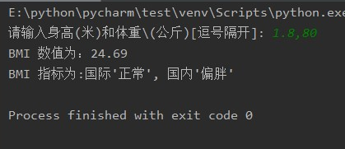

PI:

from random import random  
from math import sqrt  
from time import clock  
  
DARTS = 1000  
hits = 0.0  
clock()  
for i in range(1, DARTS + 1):  
 x, y = random(), random()  
 dist = sqrt(x ** 2 + y ** 2)  
 if dist <= 1.0:  
 hits = hits + 1  
pi = 4 * (hits / DARTS)  
print("Pi值是{}.".format(pi))  
print("运行时间是: {:5.5}s".format(clock()))

结果：

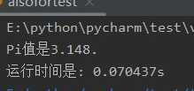

4.1、

n = 0  
a = 5  
i = int(input("请输入所猜的数："))  
while i != a:  
 if i > a:  
 print("遗憾，太大了")  
 i = int(input("请输入所猜的数："))  
 n = n + 1  
 if i < a:  
 print("遗憾，太小了")  
 i = int(input("请输入所猜的数："))  
 n = n + 1  
n = n + 1  
print("预测{}次，你猜中了！".format(n))

结果：

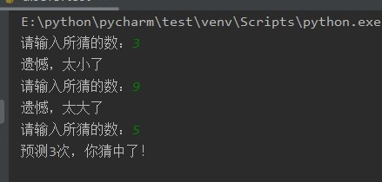

4.2、

Str = input("请输入一行字符:")  
a = b = c = d = 0  
for i in Str:  
 if ord('a') <= ord(i) <= ord('z') or ord('A') <= ord(i) <= ord('Z'):  
 a = a + 1  
 elif ord('0') <= ord(i) <= ord('9'):  
 b = b + 1  
 elif ord(i) == ord(' '):  
 c = c + 1  
 else:  
 d = d + 1  
print("英文字符的数量：{}\n数字的数量：{}\n空格的数量：{}\n其他字符的数量：{}".format(a, b, c, d))

结果：

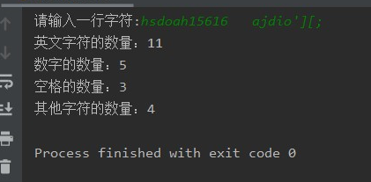

4.3、

a = int(input("请输入两个整数：\n"))  
b = int(input())  
if a > b:  
 c = b  
else:  
 c = a  
while c > 0:  
 if a % c == 0 and b % c == 0:  
 break  
 c = c - 1  
print("最大公约数：{}".format(c))  
print("最小公倍数：{}".format(int(a*b/c)))

结果：

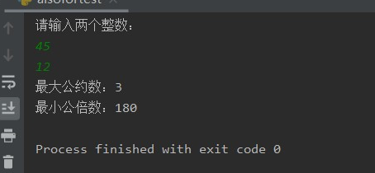

4.4、

import random  
n = 0 # 次数  
a = random.randint(0, 100) # 答案  
i = int(input("请输入所猜的数："))  
while i != a:  
 if i > a:  
 print("遗憾，太大了")  
 i = int(input("请输入所猜的数："))  
 n = n + 1  
 if i < a:  
 print("遗憾，太小了")  
 i = int(input("请输入所猜的数："))  
 n = n + 1  
n = n + 1  
print("预测{}次，你猜中了！".format(n))

结果：

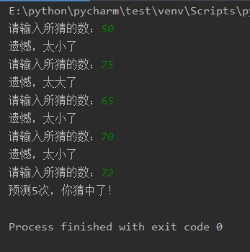

4.5、

import random  
n = 0 # 次数  
a = random.randint(0, 100) # 答案  
i = input("请输入所猜的数：")  
while not i.isdigit():  
 i = input("输入的内容必须为整数！请重新输入：")  
while not type(eval(i)) == int:  
 i = input("输入的内容必须为整数！请重新输入：")  
i = int(i)  
while i != a:  
 if i > a:  
 print("遗憾，太大了")  
 i = int(input("请输入所猜的数："))  
 n = n + 1  
 if i < a:  
 print("遗憾，太小了")  
 i = int(input("请输入所猜的数："))  
 n = n + 1  
n = n + 1  
print("预测{}次，你猜中了！".format(n))

结果：

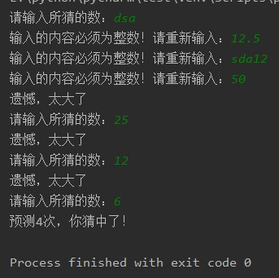

4.7、

while True:  
 try:  
 PM = eval(input("请输入PM2.5数值: "))  
 if 0 <= PM < 35:  
 print("空气优质，快去户外运动!")  
 if 35 <= PM < 75:  
 print("空气良好，适度户外活动！")  
 if 75 <= PM:  
 print("空气污染，请小心！")  
 break  
 except:  
 print("输入错误")

结果：

